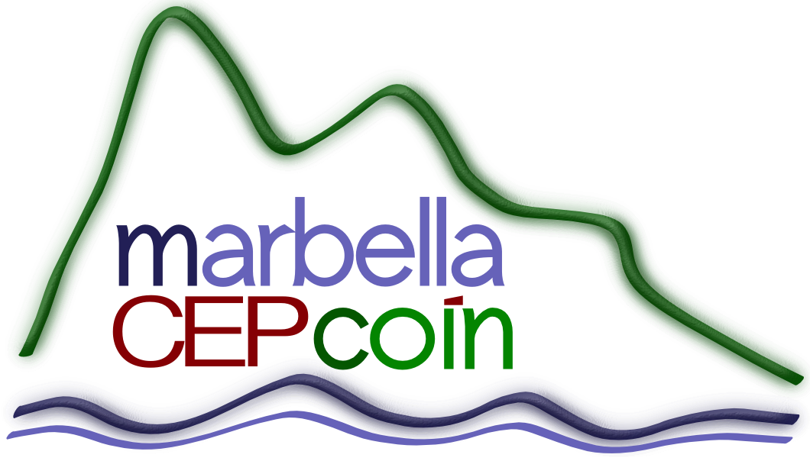

PREGUNTAS PARA PARTICIPANTES DE FORMACIÓN EN CENTRO
- ¿ Qué hemos hecho hasta ahora? (lecturas, elaboración de materiales, formación, aplicación al aula, investigación, etc.…..) ¿Qué te ha aportado como docente? ¿Qué ha aportado al Centro?
Hemos tenido una primera reunión con las asesoras del CEP.
Hemos trabajado rutinas de pensamiento, trabajo cooperativo y evaluación.
Hemos buscado en la web materiales y compartimos documentos a través de COLABORA y a través de Google Drive.
Cada mes se realiza una reunión.
- ¿Se están cumpliendo los objetivos del proyecto? Valora los resultados señalando los logros y las dificultades con respecto a tus prácticas anteriores. TABLA PERSONALIZADA CON OBJETIVOS

 | Situación inicial | En este momento | Lo que buscamos
Formación | Mucha diferencia entre los distintos componentes de la formación. | Hemos visto poco ABP.  No nos dan mucho material.  Las sesiones teóricas carecen de interés. | Saber hacer ABP
Puesta en práctica | Mucha práctica | Mucha teoría y poca práctica | Saber hacer ABP y evaluar

- ¿Qué has puesto en práctica en el aula /centro de todo lo aprendido hasta ahora en este proyecto? Explica cómo lo has hecho y da tu valoración.
Las rutinas de pensamiento, el trabajo cooperativo. Hemos empezado a realizar un proyecto.
La valoración es que hay demasiada teoría que no conduce a nada. Todos sabemos evaluar y hacer rúbricas, y dianas… Nos hace falta practicar para llevar a cabo el proyecto.
- Una vez recibida la formación en este temática y reflexionado sobre ella ¿Consideras necesario ajustar o cambiar el proyecto a partir de ahora? ¿En qué aspectos? ¿Necesitas asesoramiento para llevarlo a cabo?
- Es que realmente hemos trabajado dos ratos de dos sesiones diferentes en el proyecto. Necesitamos más horas para plantearlo y asesoramiento en el aula.

